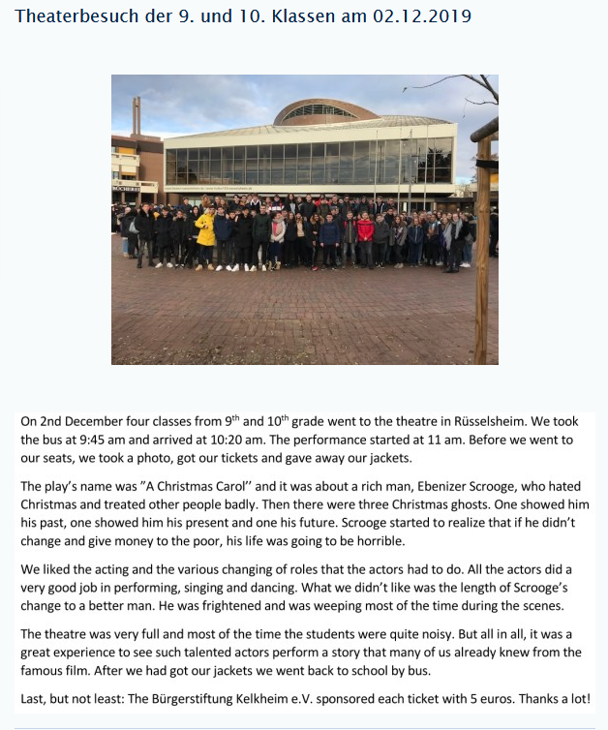
HOMEPAGE Eichendorffschule Kelkheim

